深 圳 绘 晶 科 技 有 限 公 司

SHEN ZHEN HUIJING TECHNOLOGY CO., LTD

液晶显示模块技术手册

HJ1602A

T E L : 0755-33860339
F A X : 0755-33860565
公司地址 ：深圳市宝安区西乡镇流塘新村东区7栋8楼
E - mai l： huijinglcd—vip@qq.com
一、概述
HJ1602A是一种工业字符型液晶，能够同时显示16x02即32个字符。（16列2行）
二 .模块尺寸（如图）
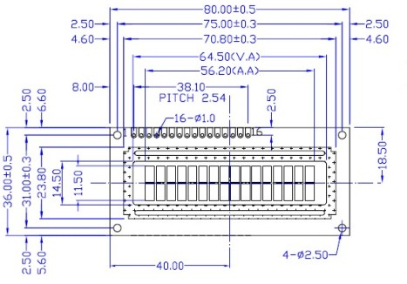
三．引脚接口说明表

编号 | 符号 | 引脚说明 | 编号 | 符号 | 引脚说明
1 | VSS | 电源地 | 9 | D2 | 数据
2 | VDD | 电源正极 | 10 | D3 | 数据
3 | VL | 液晶显示偏压 | 11 | D4 | 数据
4 | RS | 数据/命令选择 | 12 | D5 | 数据
5 | R/W | 读/写选择 | 13 | D6 | 数据
6 | E | 使能信号 | 14 | D7 | 数据
7 | D0 | 数据 | 15 | BLA | 背光源正极
8 | D1 | 数据 | 16 | BLK | 背光源负极
第1脚：VSS为地电源。
第2脚：VDD接5V正电源。
第3脚：VL为液晶显示器对比度调整端，接正电源时对比度最弱，接地时对比度最高，对比度过高时会产生“鬼影”，使用时可以通过一个10K的电位器调整对比度。
第4脚：RS为寄存器选择，高电平时选择数据寄存器、低电平时选择指令寄存器。
第5脚：R/W为读写信号线，高电平时进行读操作，低电平时进行写操作。当RS和R/W共同为低电平时可以写入指令或者显示地址，当RS为低电平R/W为高电平时可以读忙信号，当RS为高电平R/W为低电平时可以写入数据。
第6脚：E端为使能端，当E端由高电平跳变成低电平时，液晶模块执行命令。
第7～14脚：D0～D7为8位双向数据线。
第15脚：背光源正极。
第16脚：背光源负极。
四．1602LCD的指令说明及时序
1602液晶模块内部的控制器共有11条控制指令，如表所示：
序号 | 指令 | RS | R/W | D7 | D6 | D5 | D4 | D3 | D2 | D1 | D0
1 | 清显示 | 0 | 0 | 0 | 0 | 0 | 0 | 0 | 0 | 0 | 1
2 | 光标返回 | 0 | 0 | 0 | 0 | 0 | 0 | 0 | 0 | 1 | *
3 | 置输入模式 | 0 | 0 | 0 | 0 | 0 | 0 | 0 | 1 | I/D | S
4 | 显示开/关控制 | 0 | 0 | 0 | 0 | 0 | 0 | 1 | D | C | B
5 | 光标或字符移位 | 0 | 0 | 0 | 0 | 0 | 1 | S/C | R/L | * | *
6 | 置功能 | 0 | 0 | 0 | 0 | 1 | DL | N | F | * | *
7 | 置字符发生存贮器地址 | 0 | 0 | 0 | 1 | 字符发生存贮器地址
8 | 置数据存贮器地址 | 0 | 0 | 1 | 显示数据存贮器地址
9 | 读忙标志或地址 | 0 | 1 | BF | 计数器地址
10 | 写数到CGRAM或DDRAM） | 1 | 0 | 要写的数据内容
11 | 从CGRAM或DDRAM读数 | 1 | 1 | 读出的数据内容
14：控制命令表
1602液晶模块的读写操作、屏幕和光标的操作都是通过指令编程来实现的。（说明：1为高电平、0为低电平）
指令1：清显示，指令码01H,光标复位到地址00H位置。
指令2：光标复位，光标返回到地址00H。
指令3：光标和显示模式设置 I/D：光标移动方向，高电平右移，低电平左移 S:屏幕上所有文字是否左移或者右移。高电平表示有效，低电平则无效。
指令4：显示开关控制。 D：控制整体显示的开与关，高电平表示开显示，低电平表示关显示 C：控制光标的开与关，高电平表示有光标，低电平表示无光标 B：控制光标是否闪烁，高电平闪烁，低电平不闪烁。
指令5：光标或显示移位 S/C：高电平时移动显示的文字，低电平时移动光标。
指令6：功能设置命令 DL：高电平时为4位总线，低电平时为8位总线 N：低电平时为单行显示，高电平时双行显示 F: 低电平时显示5x7的点阵字符，高电平时显示5x10的点阵字符。
指令7：字符发生器RAM地址设置。
指令8：DDRAM地址设置。
指令9：读忙信号和光标地址 BF：为忙标志位，高电平表示忙，此时模块不能接收命令或者数据，如果为低电平表示不忙。
指令10：写数据。
指令11：读数据。

五．基本操作时序表
读写操作时序如图所示：
图： 读操作时序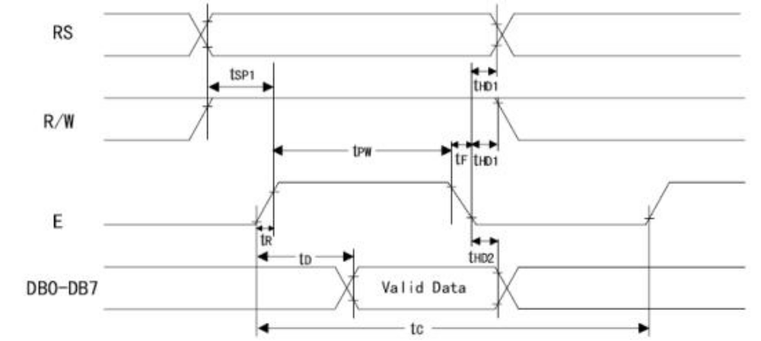
图： 写操作时序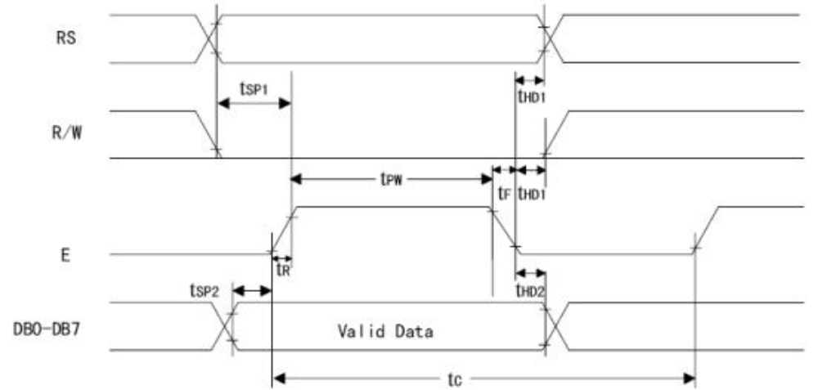
1602LCD的RAM地址映射及标准字库表
液晶显示模块是一个慢显示器件，所以在执行每条指令之前一定要确认模块的忙标志为低电平，表示不忙，否则此指令失效。要显示字符时要先输入显示字符地址，也就是告诉模块在哪里显示字符。
六．1602内部显示地址（如图）
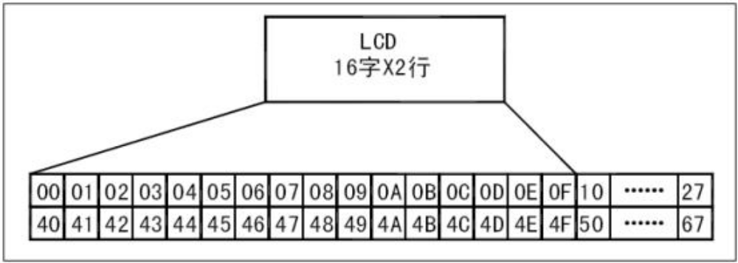例如第二行第一个字符的地址是40H，那么是否直接写入40H就可以将光标定位在第二行第一个字符的位置呢？这样不行，因为写入显示地址时要求最高位D7恒定为高电平1所以实际写入的数据应该是01000000B（40H）+10000000B(80H)=11000000B(C0H)。
在对液晶模块的初始化中要先设置其显示模式，在液晶模块显示字符时光标是自动右移的，无需人工干预。每次输入指令前都要判断液晶模块是否处于忙的状态。
1602液晶模块内部的字符发生存储器（CGROM）已经存储了160个不同的点阵字符图形，如图10-58所示，这些字符有：阿拉伯数字、英文字母的大小写、常用的符号、和日文假名等，每一个字符都有一个固定的代码，比如大写的英文字母“A”的代码是01000001B（41H），显示时模块把地址41H中的点阵字符图形显示出来，我们就能看到字母“A” 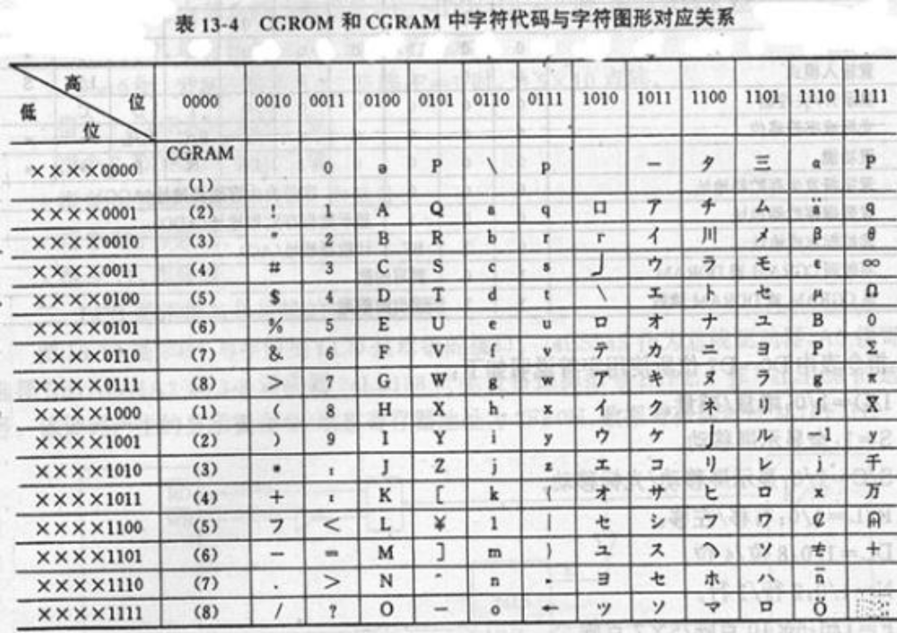1602LCD的一般初始化（复位）过程
延时15mS
写指令38H（不检测忙信号）
延时5mS
以后每次写指令、读/写数据操作均需要检测忙信号
写指令38H：显示模式设置
写指令08H：显示关闭
写指令01H：显示清屏
写指令06H：显示光标移动设置
写指令0CH：显示开及光标设置

